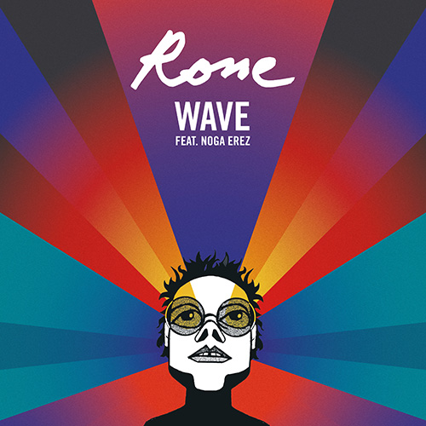
RONE

WAVE EP

N° Catalogue : iF3063
Date de sortie: 01.06.2018

Artwork par Michel Gondry

- Wave (Sorg Radio Version) – 3’32
- Wave (Locked Groove Remix) – 6’49
- Wave (Negative Gemini Remix) – 3:53
- Wave (Video version) – 3:56

Rone poursuit la visite guidée de sa rayonnante citadelle « Mirapolis » avec une déferlante de synthétiseur emmené par Noga Erez, la voix et la plume venue de Tel-Aviv de son nouveau single « Wave ».

Remanié par le beatmaker Parisien, Sorg (partenaire de scène et de studio du rappeur beatboxeur de Cincinnati, Napoleon Maddox), « Wave » est emporté dans une tempête de bleeps, de boucles et de distorsions bien senties, qui sauront propulser le titre sur les grandes ondes. Locked Groove, figure de proue, aux côtés de Tales of Us et Scuba, d’une scène techno mélodique mais racée, injecte un sérum hypnotique et sédatif et à la production originale, particulièrement adaptée aux attentes des épicuriens des pistes de dance. La productrice de Brooklyn, Negative Gemini, repéré la blogosphère anglo-saxonne suite à la sortie de son fascinant maxi « Bad Baby » sur 100% Electronica signe une relecture ambient au sens moderne. À la fois éthérée et dynamique, son remix s’écoute les bras en l´air et la tête dans les étoiles. En conclusion, la version originale de « Wave », éditée pour le nouveau clip de Rone réalisé par le suisse « fou » Greg Barth, qui sera publié le 17 mai sur Apple Music et le 30 mai sur YouTube.

À propos de Greg Barth : Greg Barth est un artiste et metteur en scène de Genève, actuellement basé à Londres. Il se spécialise dans les projets de design utilisant des effets physiques, allant de l'art vidéo et des installations à la performance et aux courts métrages. Sa passion pour les concepts forts, souvent surréalistes, et l'esthétique minimale contemporaine, l'ont amené à travailler pour des clients internationaux renommés, à être publié dans des livres de design prestigieux, et à figurer en bonne place dans les blogs et les sites Web les plus importants de l'industrie visuelle.

Rone en tournée : Rone joue aujourd’hui partout dans le monde à l’occasion du Mirapolis Tour, avec notamment des concerts au Canada, en Scandinavie pour le French Express Tour (Suède, Norvège et Danemark), en Europe (Turquie, Allemagne, Belgique, Espagne, Italie), au prestigieux Montreux Jazz Festival en Suisse, bien sûr en France avec de nombreux festivals (Printemps de Bourges, Nuits Sonores, Musilac, Vieilles Charrues) et un Zénith de Paris prévu pour le 15 juin.

